親子帳號綁定常見問題QA

各學層親子綁定基本流程說明▼
步驟一、家長請先至教育局首頁（https://www.doe.gov.taipei/）/親子綁定及校園繳費（如下圖QRCODE）」專區自己小孩就讀之學層親子綁定頁面，完成綁定作業，並同時繳回學校發送之申請單。
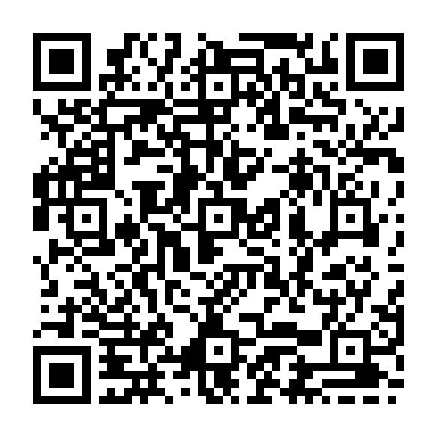
步驟二、學校將家長綁定資料進行審核，通過後家長即可至臺北市政府教育局校園繳費系統登入使用。
（臺北市政府教育局親子綁定及校園繳費專區QRCODE）

家長親子綁定相關問題▼
- 為何要做親子綁定？
家長親子綁定作業完成後，會獲得一組與自己孩子連結的單一身分驗證（LDAP）帳號密碼，可使用該帳號使用臺北市政府教育局校園繳費系統及將來本局推出的其他服務。
- 親子綁定進入網址為何？
國小校務行政系統親子綁定網址：https://eschool.tp.edu.tw/
國中校務行政系統親子綁定網址：https://school.tp.edu.tw/
高中校務行政系統親子綁定網址：https://sschool.tp.edu.tw/
高職校務行政系統親子綁定網址：https://vschool.tp.edu.tw/PTS
- 登入親子綁定帳號密碼是什麼？
  - 帳號：大寫P＋學生身分證學號（P10XXXXX，此為學生證後面的學號，且P必須大寫）
  - 密碼：學生完整身分證字號（第一個英文字母必須為大寫）
- 家長已經輸入上述帳號密碼，卻無法登入？
  - 家長們可先協助確認一下，帳號的P要為大寫，並且學號為學生證後面的學號才對哦！（非制服上面號碼及座號）
  - 家長登入密碼的學生的完整身分證字號第一個字母也要為大寫哦！
- 學校審核通過後，家長沒有收到帳號建立通知信件怎麼辦？
此部分不用擔心哦！因為該信件只是單純通知帳號已經建立訊息，家長還是可以直接使用建立好的帳號密碼登入繳費系統哦！另外家長可直接登入「親子綁定頁面」看帳號審核狀態哦！
- 家長綁定完一組帳號，後來又想要再申請一組帳號怎麼做？
如果要在申請一組帳號，家長只要再登入「親子綁定頁面」申請就可以囉！另外一位小孩最多只能申請兩組帳號哦！
- 家長資料填寫錯誤，如何修改？
情境一：家長帳號尚未審核通過，親子綁定資料修改方式
可請學校直接將該筆申請案件退回，家長在至親子綁定頁面，將資料修正後再次送出審核即可。
情境二：家長帳號已審核通過，信箱填寫錯誤修改方式
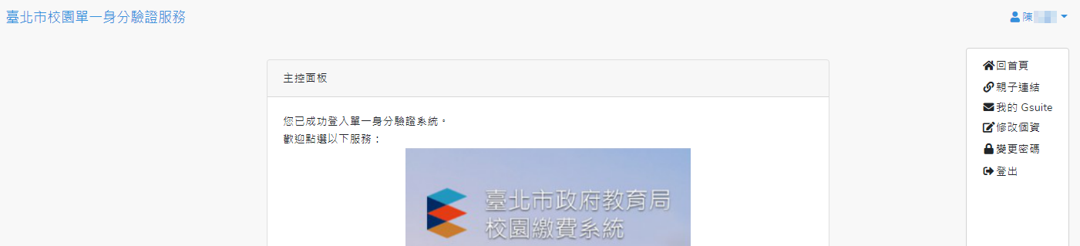
方法一、家長可先使用「申請填填錯的信箱」當帳號，登入單一身份驗證系統（https://ldap.tp.edu.tw/），再去「修改個資」調整為正確的信箱登入即可哦！
方法二、可以直接請廠商將該筆通過帳號退回，請家長重新至親子綁定頁面登入，將資料修改正確後送出，學校再次審核。

情境三：家長帳號已審核通過，其他資料（除信箱外）錯誤修改方式
可請學校直接聯繫巨耀資訊顧問有限公司（02）7730-0089，將該筆建立成功帳號刪除，再請家長重新申請。
- 我有三個小孩，要申請三次嗎？能使用同一組帳號登入嗎？
系統核對須一對一做親子綁定，故先請家長分別綁定三名子女的親子關係，經學校審核後家長即可使一組帳號切換查詢三名子女的相關資訊。

家長如何登入臺北市政府教育局校園繳費系統（以下簡稱繳費系統）問題▼
- 繳費系統網址是什麼？
親愛的家長們，網址為：https://epay.tp.edu.tw/
- 家長登入繳費系統帳號密碼是什麼？
各位家長好，登入繳費系統的單一身分驗證（LDAP）帳號密碼，分為兩種情境如下▼
  - 單純家長：
帳號：家長至校務行政系統親子綁定填寫之電子郵件
密碼：家長至校務行政系統親子綁定填寫之身分證統一編號後六碼
  - 教職員兼家長：
帳號：使用原本的單一身分驗證（LDAP）帳號
密碼：使用原本的單一身分驗證（LDAP）密碼
- 家長使用上述密碼，卻無法登入？
各位家長好，登入繳費系統密碼為您至校務行政系統親子綁定填寫之身分證統一編號後六碼，非小孩子的身分證字號哦！
- 家長忘記繳費系統登入帳號密碼怎麼辦？
  - 忘記帳號可重新登入親子綁定頁面，確認當時填寫之電子郵件信箱，在進行登入哦！
  - 忘記密碼可直接聯繫巨耀資訊顧問有限公司（02）7730-0089協助將密碼重置。
- 教職員兼家長忘記繳費系統登入帳號密碼怎麼辦？
  - 忘記帳號可直接聯繫巨耀資訊顧問有限公司（02）7730-0089協助查詢帳號資訊。
  - 忘記密碼可直接聯繫巨耀資訊顧問有限公司（02）7730-0089協助將密碼重置。

